Dribling y sus pases. (Segundos Básicos)
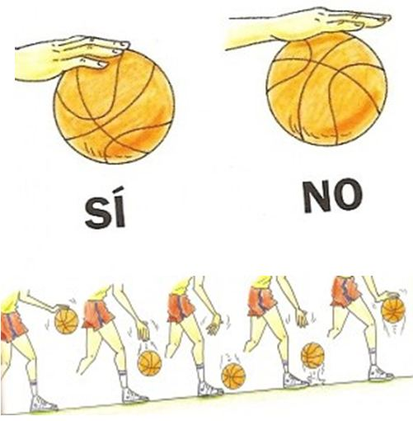
- recuerda que debes realizar el bote con los dedos, no con la palma.
- Debe ser el bote hasta tu cintura, ni más arriba, ni más abajo.
- No olvides estirar el brazo después del impulso del balón.
- Dejar los dedos relajados para que no te lesiones.
- Agrega una dificultad al mirar hacia el frente, nunca el suelo.
- Todo ejercicio es mejor realizado de dos personas, ya que así puedo ver mis fallas y errores, para luego mejorar.
- No olvides repetir varias veces, hacer pausas e hidratarte constantemente.
- Realiza el pase de pecho, pique y sobre la cabeza.
- Recuerda realizar el dribling con desplazamiento, con distintos obstáculos y diferentes direcciones y velocidades.

